ДИАГНОСТИКА СОХРАННОСТИ ИЛИ НАРУШЕНИЙ УРОВНЕЙ ПОСТРОЕНИЯ ДВИЖЕНИЙ (Н.А.БЕРНШТЕЙН) ПО КИСТЯМ И СТОПАМ

Максимова Е.В.

Государственное бюджетное образовательное учреждение города Москвы центр лечебной педагогики и дифференцированного обучения "Наш дом", Москва, Россия.

Метод телесно ориентированной терапии «Со-творение» опирается на теорию построения движений Н.А.Бернштейна. Сохранность или нарушения каждого из уровней построения движений целостны, и, как правило, захватывают весь организм человека, включая его кисти и стопы. На кистях и стопах есть определенные участки, особенно тесно связанные с тем или иным уровнем построения движений. Диагностика проводится пальпацией – определяется наличие или отсутствие тонуса, напряжения, тканей на этих участках.
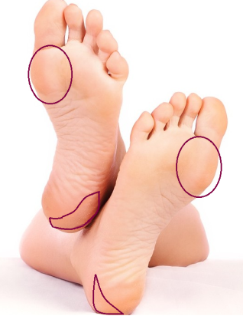  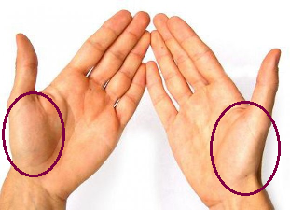  Уровень В: ладонь – основание большого пальца; стопы - основание большого пальца и наружно боковая поверхность пятки (те участки, на которые мы будем опираться, если пойдем на четвереньках).  Уровень С1: ладони и стопы – 4 и 5 пальцы и, соответствующая им, боковая поверхность рук и ног (если проведете рукой над любой поверхностью – вы почувствуете напряжение именно в этих участках руки и кисти – так мы определяем границы).  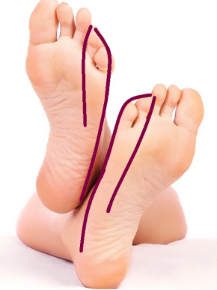  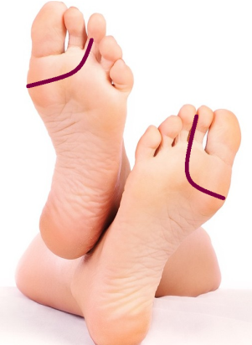  Уровень С2: ладони и стопы - подушечки основания 1-5 пальцев, особенно 2 пальца, и тонус в пальцах рук (если посмотрите на предмет и протянете к нему руку, чтобы схватить, – напряжение появится именно здесь).  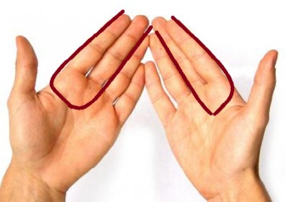  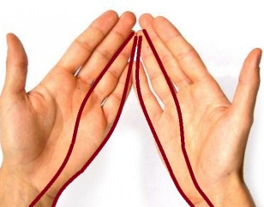 |  | Уровень D (то, что связано с логикой) – ладони и стопы - кончики пальцев, участки над подушечками пальцев, ближе к ногтям.  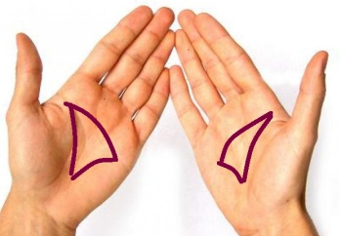  Уровень D (то, что связано с эмоциями) - середина ладони – те части кисти, которую так тщательно отрабатывают пианисты, чтобы получить мягкое и выразительное звучание; тыльная сторона кисти руки или стопы.  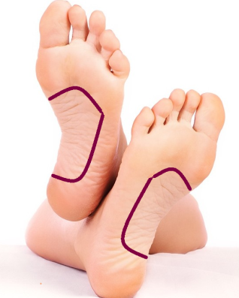  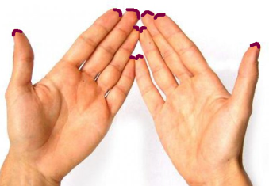  Уровень Е – тыльная сторона руки – ямочки в основании пальцев

